采购需求

一、服务供应商要求
符合2026年电梯轿厢广告投放采购项目供应商资质。
二、服务品类
电梯广告投放服务。
三、服务内容
本次采购标的为社区楼宇电梯轿厢广告投放服务，主要为电梯轿厢框架海报广告及智能屏广告:
序号 | 媒体形式 | 描述介绍 | 示例图
1 | 电梯轿厢  框架海报  广告 | 位于电梯轿厢内，形式为平面广告画面，框架面积不低于0.4平方米，按周投放，24小时固定展示。 | 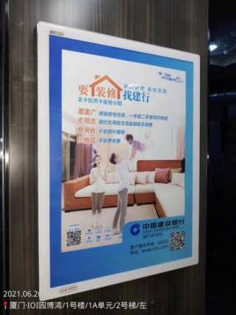
2 | 电梯轿厢  智能屏  广告 | 位于电梯轿厢内，形式为视频或“视频+图片”，按周投放，销售模式一般分为正常点位销售和空余点位销售，视频基本时长为15秒，一般频次为300次/天。 | 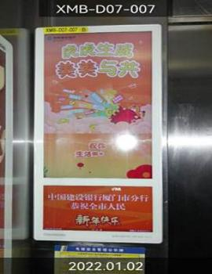
四、服务团队
供应商须安排专人负责对接我行广告投放工作，配合需求响应、内容策划、素材制作、点位选择、订单确认、投放发布、效果监测、数据分析、结案结算等各方面工作。
五、服务质量要求
1.供应商须按我行要求制作并投放广告，提供广告内容策划和素材制作等配套服务，包括画面调整、音频录制、视频制作等。如我行提供的广告素材须按媒体规格要求进行调整，供应商应无条件为我行进行调整，调整后须经我行确认方可发布。如供应商为我行提供画面/音频/视频广告内容制作配套服务，供应商应承诺其提供的服务及服务成果（包括字体、肖像、图片、动画、手绘、音效、音乐等）不存在任何侵犯第三方知识产权及其他合法权益的情形。
2.广告投放期间，供应商应定时巡查，确保我行广告画面保持干净整洁，如发现污渍、破损应在3个工作日内完成修复或更换。同时，供应商负责广告载体及其相关设施的安全及日常维护。广告投放期间引发的任何事故及他人发生的任何纠纷（包括但不限于因广告载体脱落、损坏等导致他人遭受人身、财产损失的事故或纠纷），均与我行无关，应由供应商自行承担一切责任。我行因此而遭受任何损失的，我行有权向供应商索赔。
六、服务数量要求
实际投放媒体及数量以分行实际需求为准。
七、服务供应安排
我行以加盖双方单位公章或合同章的《广告发布确认书》确认广告发布的媒体类型、发布时间、发布内容、发布数量、发布周期、发布价格、发布点位等，供应商严格遵照《广告发布确认书》进行广告发布，保障广告投放的时效性和投放质量。未经我行同意，供应商不得随意减少投放时间及频次、更换广告点位及内容等。
八、款项支付要求
以邀请函为准。
九、售后服务要求
供应商须承诺上刊率100%。广告投放后，供应商须支持我行随时调取任何一个点位的播放记录或随时进行指定点位抽检（1个工作日内反馈抽检点位上刊照片）。广告上刊后一周内，如实提供广告发布证明文件作为我行验收及付款的凭据，并保证所提供资料和数据的真实性。本项目广告发布证明文件为：供应商出具的上刊报告（含全部或部分实际发布点位的证明照片以及实际发布点位信息数据表）及第三方机构出具的广告发布监测报告等。
十、报价要求
根据邀请函要求报价。
十一、其他要求
无。

